Федеральный проект
«Цифровая образовательная среда»

Задача проекта: создание современной и безопасной цифровой образовательной среды, обеспечивающей высокое качество и доступность образования всех видов и уровней.
Главные цифры проекта (к 2024 году): внедрение целевой модели цифровой образовательной среды по всей стране, внедрение современных цифровых технологий в образовательные программы 25% общеобразовательных организаций 75 субъектов Российской Федерации для как минимум 500 тысяч детей, обеспечение 100% образовательных организаций в городах Интернетом со скоростью соединения не менее 100 Мб/с, в сельской местности – 50 Мб/с, создание сети центров цифрового образования, охватывающей в год не менее 136 тысяч детей.
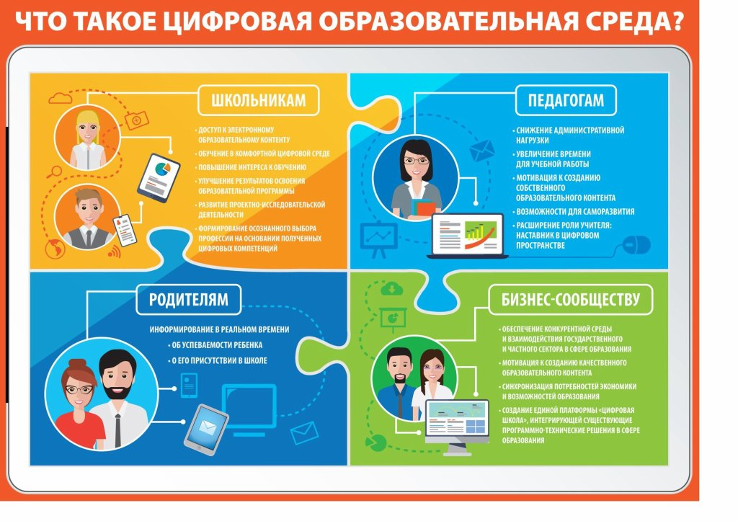
…для достижения глобальной конкурентоспособности российского образования, вхождения России в число 10 ведущих стран мира по качеству общего образования, необходимо создание современной и безопасной цифровой образовательной среды, обеспечивающей высокое качество и доступность образования всех видов и уровней, то есть развитие цифрового образования как основы развития цифровой экономики…
Из Указа Президента Российской Федерации В.В. Путина от 07.05.2018 № 204 «О национальных целях и стратегических задачах развития Российской Федерации на период до 2024 года»
Федеральный проект "Цифровая образовательная среда" направлен на создание к 2024 году современной и безопасной цифровой образовательной среды, обеспечивающей высокое качество и доступность образования всех видов и уровней.
Реализация мероприятий федерального проекта осуществляется путем предоставления межбюджетных трансфертов из средств федерального бюджета бюджетам субъектов Российской Федерации в форме субсидии по результатам соответствующих отборов, в том числе по:
- внедрению целевой модели цифровой образовательной среды, которая позволит во всех образовательных организациях на территории Российской Федерации создать профили "цифровых компетенций" для обучающихся, педагогов и административно-управленческого персонала, конструировать и реализовывать индивидуальные учебные планы (программы), в том числе с правом зачета результатов прохождения онлайн-курсов при прохождении аттестационных мероприятий, автоматизировать административные, управленческие и обеспечивающие процессы;
- созданию сети из центров цифрового образования для детей "IT-куб".
Реализация мероприятий федерального проекта окажут существенное влияние на оптимизацию деятельности образовательных организаций, а также обеспечат создание условий для глобальной конкурентоспособности российского образования, обеспечения высокого качества обучения, направленных на улучшение качества жизни в каждом регионе, что характеризует о существенном вкладе и достаточности планируемых результатов федерального проекта в достижение целей и показателей федерального проекта.

Схема подготовительной работы школы
